Методическая разработка учебного занятия
«История традиционной русской народной куклы»

Автор: Пуртова Инга Ивановна
Организация: МБУ Дом детского творчества пгт.Афанасьево

Пояснительная записка.
Занятие рассчитано для детей младшего школьного возраста.
Цель занятия: приобщение к культуре русского народа через знакомство с традиционной народной куклой.

Задачи:
Образовательные
-знакомство с традиционной народной куклой;
- обучение простым приемам изготовления игрушки из ткани.
Развивающие
- развитие познавательного интереса ребенка к народной культуре;
- развитие наглядно-действенного вида мышления, воображения, памяти, внимания.
Воспитательные
- воспитание любви и уважения к традициям своего народа;
- формирования эмоционально – отзывчивой личности.

Прогнозируемые результаты занятия:
В ходе занятия дети узнают, когда появились куклы, как они выглядели и для чего использовались. У них появится желание изучать народную культуру и народную куклу, историю своей страны. Занятие будет способствовать развитию наглядно-действенного вида мышления, воображения, умений учебного труда.
Деятельность на занятии включает в себя теоретическую и практическую работу.
Теоретическая:
- рассказ-информация с использованием презентации по истории традиционной народной куклы;
- показ образцов готовых кукол.
Практическая:
- изготовление детьми вместе с педагогом узелковой игрушки «Зайчик»;
-знакомство с народной игрой «Колечко».

Материалы и оборудование:
Магнитная доска; стулья и столы; сундучок; лоскутки ситцевой ткани по количеству детей размером 40см. х 40см. двух расцветок; реквизит для игр (колечко, таблички «Да» и «Нет»).
Техническое оснащение занятия:
музыкальный центр; usb — электронный накопитель (ауди, видео, фото материалы); ноутбук; мультимедийный проектор.
Наглядно-дидактические материалы:
карточки со словами: кумиры, идолы, истуканы. коллодия, берегиня, оберег ; готовые куклы из ткани (кукла Соня, Пеленашка, «Подорожница» Зайчик на пальчик, Утешница, узелковый Зайчик).
Музыкальное сопровождение занятия:
подборка музыкальных фрагментов народных песен «Во саду ли, в огороде» -для начала занятия; к презентации – звук грозы, «Колыбельная»; для игры «Колечко» - «Ой, блины, блины, блины».
Структура занятия (45 минут)
1.Подготовительный этап (5 мин.)
а) Приветствие. Игра - знакомство.
б) Психологический настрой и организация внимания учащихся.
в) Целеполагание и мотивация учебной деятельности.

2. Основной этап.
2.1. Сообщение нового материала (15 мин.)
а) Беседа по истории появления кукол.
б) Показ презентации, наглядного материала.
в) Знакомство с народной игрой «Колечко».

2.2 Практическая работа (20 мин.)
Первичное осмысление и закрепление материала на практике (изготовление узелковой игрушки «Зайчик»)

3. Итоговый этап (5 мин.)
Закрепление полученных знаний при помощи игры «Да – Нет», рефлексия.
Методическое обеспечение занятия
Метод игры – как средство побуждения, стимулирования к учебной деятельности. Развитие творческого потенциала обучающегося невозможно без включения его в игровую деятельность. Для построения занятия используются: Игра-знакомство, народная игра «Колечко», игры «Да – Нет».
Метод мотивации и эмоционального стимулирования: доброжелательность, поощрение, игра, обращение к жизненному опыту детей, поддержка, установка на успех.
Методы контроля и коррекции: наблюдение, контроль педагога, самоконтроль, рефлексия, подведение итогов.
Ход занятия.
1.Подготовительный этап.
(Звучит народная музыка)
Здравствуйте, ребята! Сегодня наше занятие будет посвящено куклам. Я вам расскажу, откуда они появились, в какие куклы играли наши предки. Мы с вами поиграем, посмотрим интересную презентацию.А еще у меня есть настоящий сундучок. (показывает сундучок)
В сундучке лежит много интересного, но сначала я вас познакомлю вот с такой куклой,её Соня. Она любит, когда с ней играют дети. (достает из сундучка тряпичную куклу)
А что любите делать вы? Давайте мы с вами познакомимся с Соней и расскажем, что мы любим делать. Выходите ко мне и становитесь в круг. Мы будем куклу передавать друг другу по кругу. У кого в руках Соня – тот называет своё имя и рассказывает о себе.
Игра - знакомство проходит в кругу с использованием куклы. Каждый участник по кругу передает куклу, называет свое имя, рассказывает о себе. Так проделывают все дети, пока кукла не вернется к педагогу.
Ну вот, мы и познакомились.
Дети рассаживаются на места.
2.Осноной этап.
2.1 Сообщение нового материала

А сейчас я расскажу вам, зачем люди стали делать кукол, и всегда ли куклы выглядели так же как наша Соня.
Что такое кукла? Кто может объяснить, что такое кукла?
В «Словаре русского языка» С.И.Ожегова объясняется, что кукла – это детская игрушка в виде фигурки человека.
У кого есть дома куклы? Есть ли куклы у мальчиков?

Вообще принято считать, что кукла – это любая фигурка человека. Ведь раньше куклы были не только для игры. Вот об этом и будет мой рассказ.

Давным-давно на нашей планете Земля жили первобытные люди.
Расскажите мне, что вы знаете о первобытных людях? (дети рассказывают)

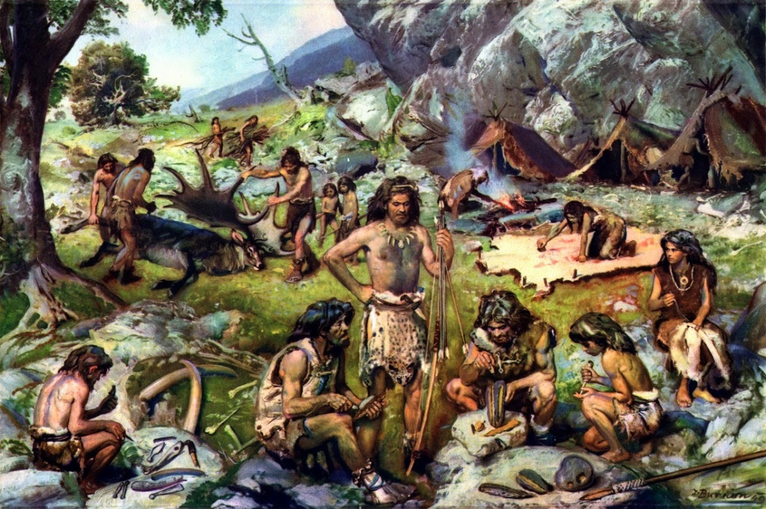

Все, что происходило вокруг первобытного человека, было для него непонятным и часто – пугающим. (звучат звуки грозы)
Невидимый грозный ветер валил деревья и нагонял тучи.
С неба начинала литься вода, раздавались громкие страшные звуки и падал огонь, который мог сжечь хижину и деревья.

Всемогущее солнце то ласково пригревало, то немилосердно жгло и губило урожай.
Кто все это устраивал? Люди решили, что всё это делают высшие и могущественные существа – боги.
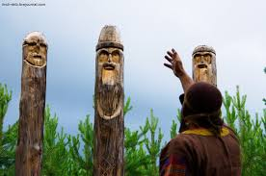
И люди начали создавать изображения богов из дерева, глины, камня. Так появились кумиры, идолы, истуканы.
(на доску прикрепляются слова кумиры, идолы, истуканы)
Как вы думаете можно назвать этих богов куклами?
То есть изображения богов, в виде человеческих фигур, это и были самые первые куклы.
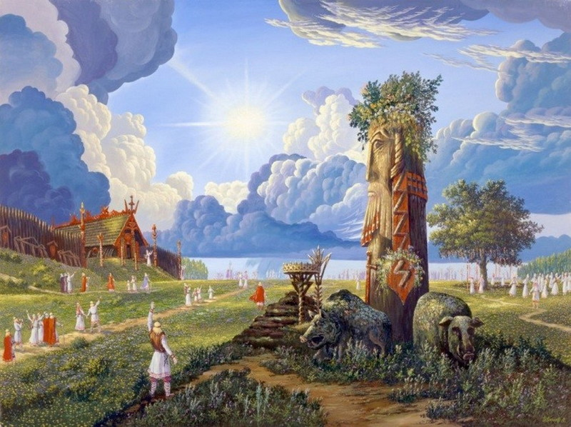

Для чего их делали?Им поклонялись, просили о помощи и защите, приносили различные дары и жертвы.

Был такой обычаи и у наших предков, древних славян.

Например, богине плодородия приносили в жертву женщин.
И вот, однажды кому-то пришло в голову отдать богам вместо живой женщины куклу. Взяли березовое полено, нарядили в сарафан и цветной платочек. И боги не отказались от этой игрушки. Так кукла спасла человека.
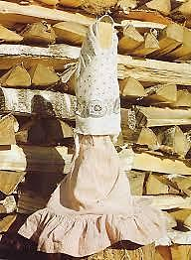

Эту первую славянскую куклу – игрушку для богов – назвали Коллодия.

(на доску прикрепляется слово Коллодия)

Раз кукла спасла жизнь человеку – значит она может человека защищать, и люди стали делать для этого специальные куклы.

(Следующий слайд. Звучит народная колыбельная песня)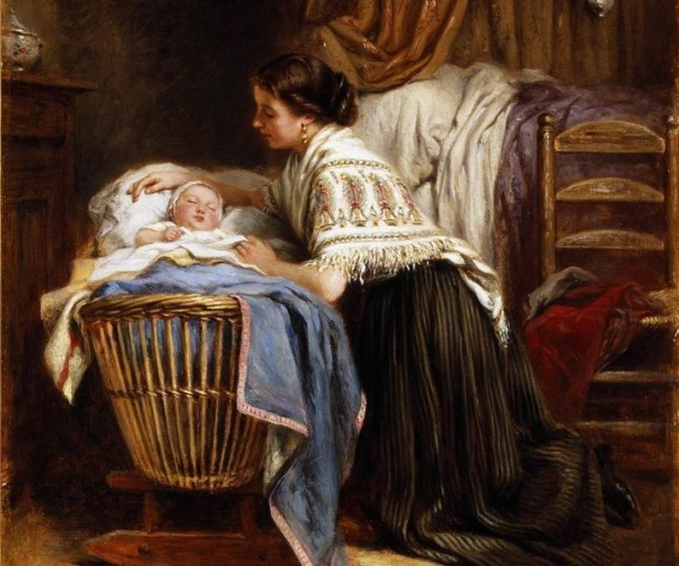
Посмотрите на этот слайд, что вы здесь видите? Какая песня звучит? Как называется кроватка в которой лежит малыш?

Во все времена к рождению малыша тщательно готовились. Мастерили колыбельку или люльку, специальную пеленку с уголком от сглаза и еще мама делала для своего малыша куклу-талисман.
(вынимается из сундучка кукла-оберег «Пеленашка»)

Эта куколка как бы отвлекала на себя злые силы, оберегала. Так ее и называли – берегиня или оберег.
(на доску прикрепляются слова берегиня, оберег)

Сначала игрушка охраняла колыбельку. (так раньше называли детскую кроватку) А когда малыш рождался, куколку укладывали рядом с ним.
Делали таких оберегов очень много. Делали мамы и бабушки, чтоб их детки не болели, чтоб не случилось с ними никаких несчастий.
Даже для старших дочерей, когда отдавали их замуж, мамы делали оберег, чтоб жизнь у них сложилась счастливо.А вот такой оберег делали всем, кто надолго покидал свой дом.
(вынимается из сундучка кукла-оберег «Подорожница»)

В такие куклы не играли, их хранили.
Посмотрите, ребята, чем эти куклы отличаются, от тех, в которые вы играете? Все славянские куклы-обереги похожи в одном: у них не было лица. Считалось, что если кукла будет уж очень походить на человека, то в нее вселится злой дух
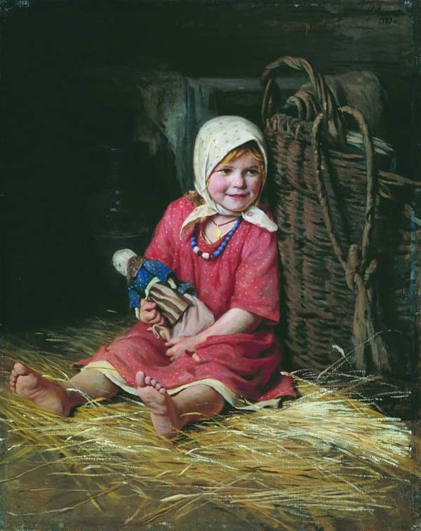
А затем в куклы стали играть.
(Демонстрируется игрушка «Зайчик на пальчик»)
Вот такую игрушку в старину родители давали детям, когда уходили из дома, чтобы, оставаясь один, ребёнок не скучал, и ему не было страшно.
Зовут эту игрушку «Зайчик на пальчик», потому что её можно надеть на пальчик и тогда она не упадет, не потеряется. К Зайчику можно обратиться как к другу, поговорить с ним, пожаловаться или просто поиграть.
Давайте посмотрим на эту картинку и пофантазируем. Почему могла эта девочка остаться одна? Что она чувствует, оставшись одна? Почему в руках у неё кукла?
А вот ещё кукла, зовут её Утешница. Демонстрируется игрушка «Утешница») Её задача утешать малыша.
Кукол раньше делали не из новой ткани, аиз самых ветхих, ни на что уже не годных обрывочков старой одежды. И в этом таится особая сила куклы: сделанная родными руками из лоскуточков маминой или папиной одежды, она целиком пропитана их энергетикой, хранит их тепло. С такой куколкой легче было малышам дождаться своих родных, когда они оставались одни.
Игру в куклы не считали пустой забавой. Люди верили, что чем усерднее играет ребенок, тем больше будет достаток в семье.
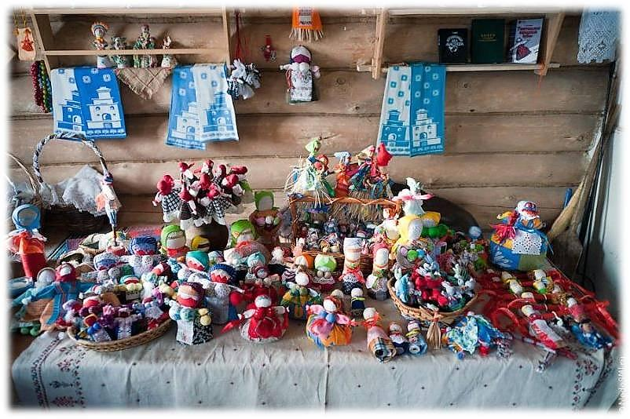
Маленьким детям кукол делали мамы, бабушки или старшие сестры. Они всегда находили для этого время, несмотря на тяжелый крестьянский труд. А когда детям исполнялось 5 лет, они мастерили кукол сами.

В некоторых домах могло находиться до 100 кукол. Кукол никогда не оставляли после игры на улице, и не разбрасывали по дому. Считали, что так можно накликать беду. Их хранили в специальных коробах или сундуках.
А ещё наши предки делали кукол, которые участвовали в разных праздниках и обрядах. Давайте вспомним, ребята, праздник, который мы отмечаем каждый год, в котором участвует кукла. Это праздник прихода весны Масленица.

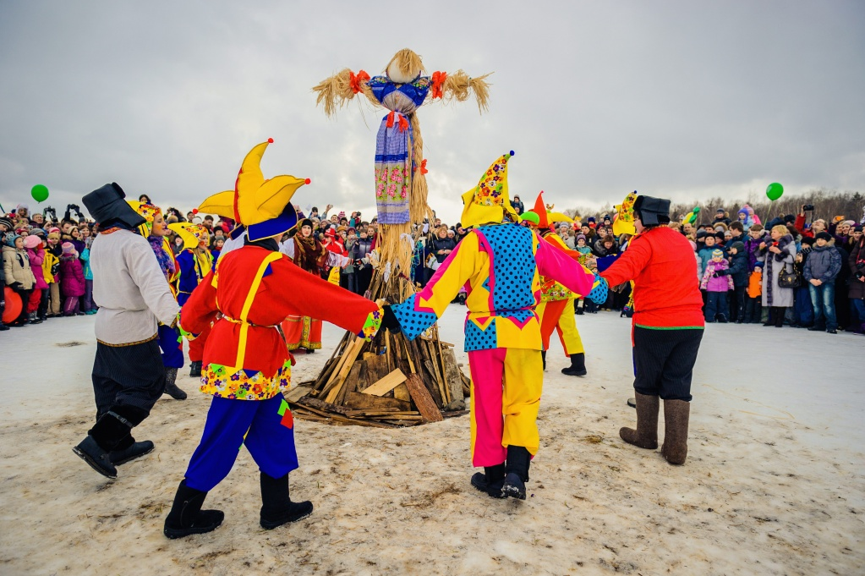
Вспомните, когда вы были на Масленице, что вы там видели?В конце праздника сжигают куклу-чучело. Для чего?

Древний обряд жертвоприношения превратился в веселый праздник. А народные праздники- это песни, хороводы, угощения и, конечно, игры. Сегодня я хочу познакомить вас с народной игрой «Колечко».

Народная игра «Колечко».
Дети встают в линию, водящий незаметно кладет в ладони одного из детей кольцо. Отходит на некоторое расстояние и говорит слова «Колечко, колечко выйди на крылечко». После этих слов тот, у кого в ладонях кольцо выбегает к ведущему, остальные пытаются его догнать. Тот, кто догнал, становится водящим, если не догнали, водящим становится ребенок с кольцом.

2.2 Практическая часть

Дети рассаживаются за столы.
Я уже сказала, что игрушки раньше делали с 5 лет. А вам сколько лет?
Значит вы уже сможете своими руками сделать себе игрушку. Вот сейчас я вас этому научу.
Когда куклы и игрушки делали маленькие дети иглы не использовали. Все куклы, которые я вам показывала, они просто перевязаны нитками.
Но есть игрушки, для изготовления которых не нужны даже нитки. Например, вот такой Зайчик (узелковая кукла). Демонстрируется игрушка.

Сейчас мы с вами его сделаем.
(дети выбирают лоскутки ткани, выполняют действия за педагогом)

*найти лицевую сторону ткани (лицевая та, где ярче рисунок);
*сложить пополам, чтоб получился треугольник;
*подогнуть угол треугольника, чтоб получилась полоса;
* сложить её пополам, чтоб получилась узкая полоска;
*обвернуть полоску вокруг указательного пальца левой руки и сделать узелок;
* расправить ушки, найти петельку для пальчика.
Игрушка готова.

Вы сегодня большие молодцы! А теперь берите своих зайчиков, одевайте их на пальчики и скорее выходите ко мне, все должны увидеть такую красоту. (Показывают друг другу свои игрушки)

3. Итоговый этап
Ребята, давайте с вашими зайчиками поиграем. Мы поделимся на 2 команды по цветам ваших игрушек.

Игра «Да - Нет».
На столах лежат карточки одна со словом «Да» - другая со словом «Нет».
Педагог зачитывают утверждения. Дети советуются, если согласны с утверждением, то подходят всей командой к слову «Да», если не согласны – к слову «Нет».

- Кумиры, идолы, истуканы – это изображения богов.
- Первую куклу игрушку для богов называли Коллодия.
- Праздник Масленица – это летний праздник.
- Круглые блины символизируют солнце.
- Кукол, которые оберегали людей, называли «обереги».
- Тряпичных кукол всегда покупали в магазинах.
7)Вы хотели бы больше узнать, как жили наши предки?

Молодцы. Вы очень внимательно меня слушались и не ошиблись с выбором ответов.

Рефлексия.
Вам понравилось самим делать игрушки? (Ответы детей)
Конечно, всегда очень приятно сделать что-то своими руками.
- А каких кукол из моего рассказа вы сегодня запомнили?
- Ребята, вам захотелось больше узнать о народных куклах и научиться их делать?

Если вам было интересно, поднимите зайчика на пальчике вверх и улыбнитесь. Если что-то вам показалось скучным- опустите зайчика вниз.
Спасибо за занятие! Я хочу сказать, что вы сегодня справились с поставленными задачами. До свидания. Встретимся на следующем занятии.

СПИСОК ЛИТЕРАТУРЫ
- Берстенева Е.В., Кукольный сундучок. Традиционная народная кукла своими руками / Е.В.Берстенева, Н.В.Догаева. - М.: Белый город, 2010 – 112с.
- Делаем куклы / коллектив авторов. – М.: Ниола-пресс, 2006 – 127с.
- Куклы. Серия познавательной литературы для детей «Что есть что»/Нина Юрина.- М.: СЛОВО/SLOVO, 2002.

Приложение 1
Схема изготовления узелкового Зайчика
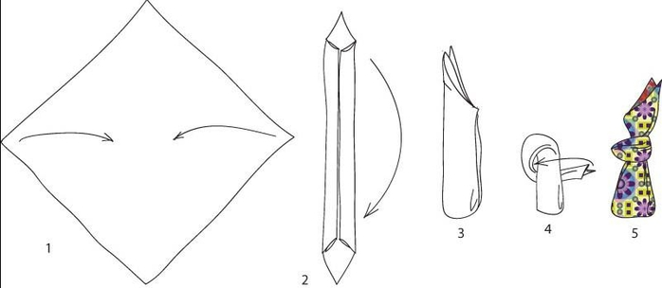

Приложение 2
Схема изготовление оберега «Пеленашка»
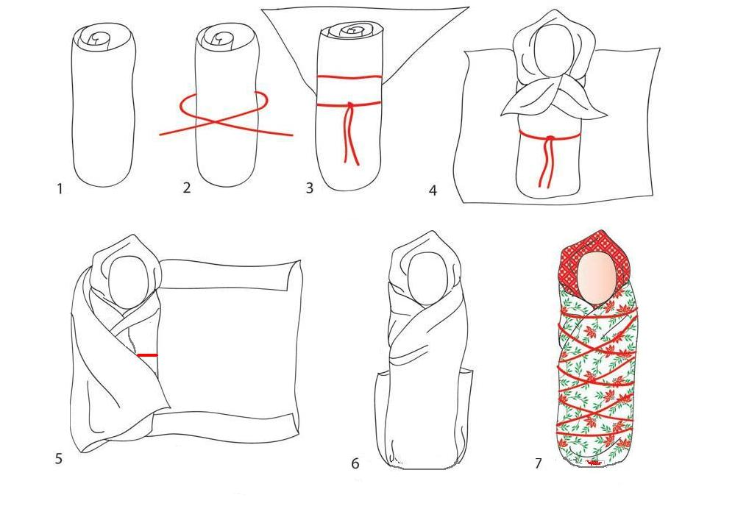
Приложение 3
Схема изготовления игрушки «Зайчик на пальчик»
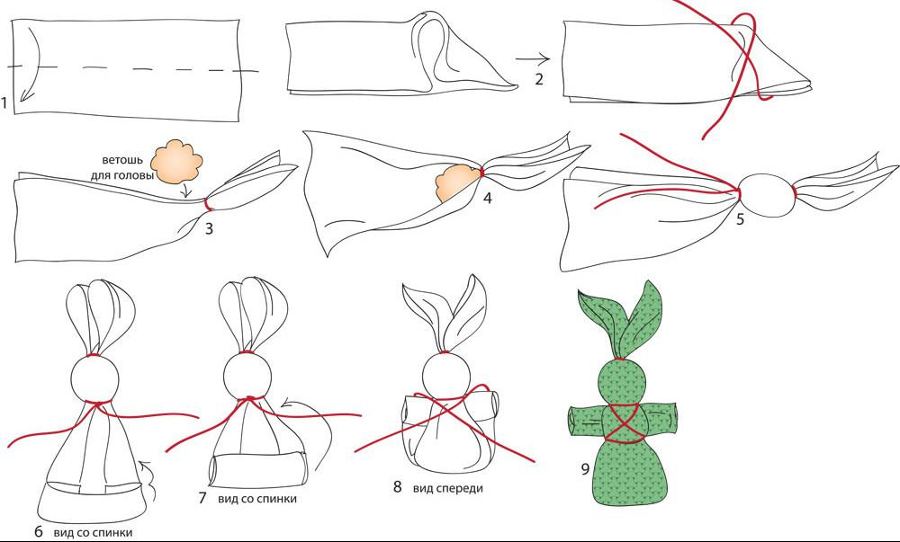
Приложение 4
Схема изготовления оберега «Подорожница»
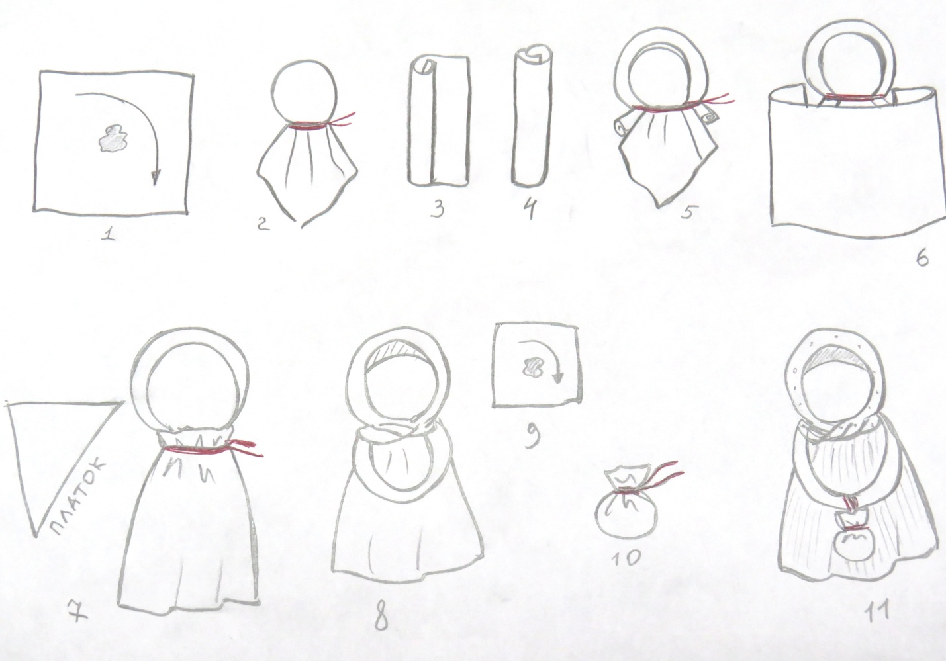
Приложение 5
Схема изготовления куклы «Утешница»
